
ESTUDIOSITOS
EL NÚMERO 2
Pasa tu dedo con témpera roja en el numeral 2 empezando en el punto y colorea los patitos.
4 AÑOS
MATEMÁTICA

D | U

ESTUDIOSITOS
Pega bolitas sobre el numeral 2. Colorea los conjuntos de dos elementos.



Dos
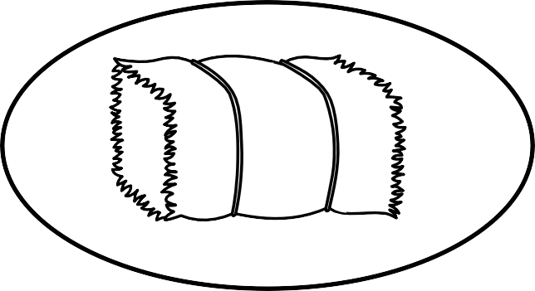




ESTUDIOSITOS
Pega dos botones en la nube. Encierra los numerales 2 escritos correctamente.

Dos

ESTUDIOSITOS
Delinea y traza el numeral 2 con lápiz.



Dos

ESTUDIOSITOS
Delinea, luego rasga papel y pégalo en el número dos.

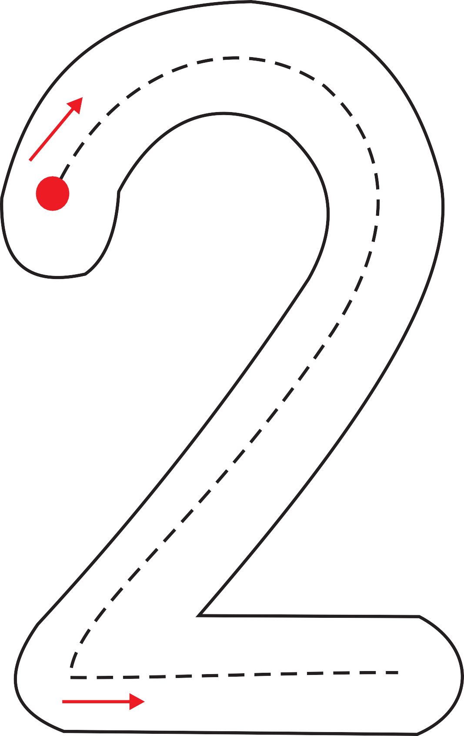

ESTUDIOSITOS
Pinta los peces y traza el número 2.




ESTUDIOSITOS
Escribe el número 2 en el círculo pequeño. Luego, delinea.





ESTUDIOSITOS
Dibuja dos elementos en el círculo y colorea los conjuntos que tienen dos elementos.



ESTUDIOSITOS
Pega serpentina en el número 2 y colorea los carritos. Traza los numerales 2 de acuerdo al modelo.



ESTUDIOSITOS
Colorea en cada conjunto sólo dos objetos según al modelo.



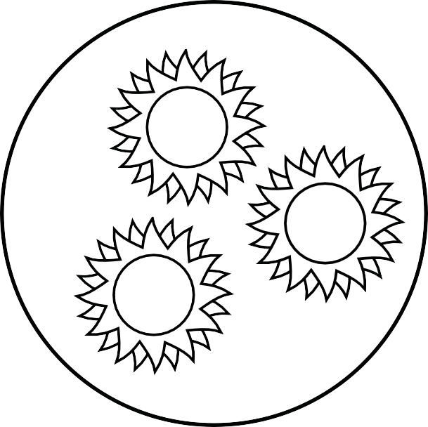
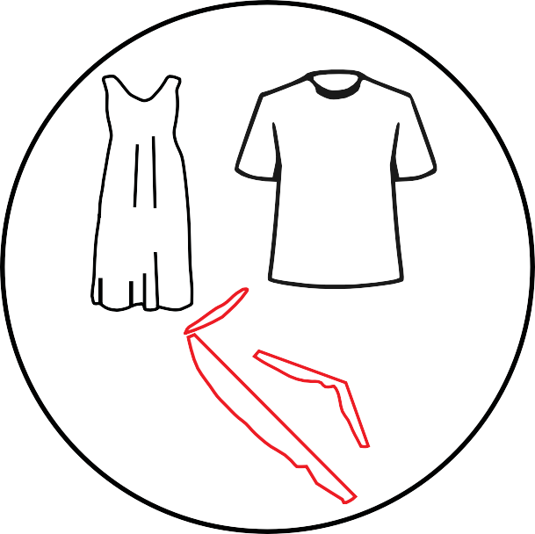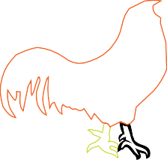

ESTUDIOSITOS
Delinea el número dos luego escribe siguiendo el ejemplo y los puntos.

ESTUDIOSITOS


4 AÑOS
MATEMÁTICA

estudiositos.org/matematica-4-años

Descarga más chas educativas de matemáticas para niños de 4 años en el siguiente enlace:

